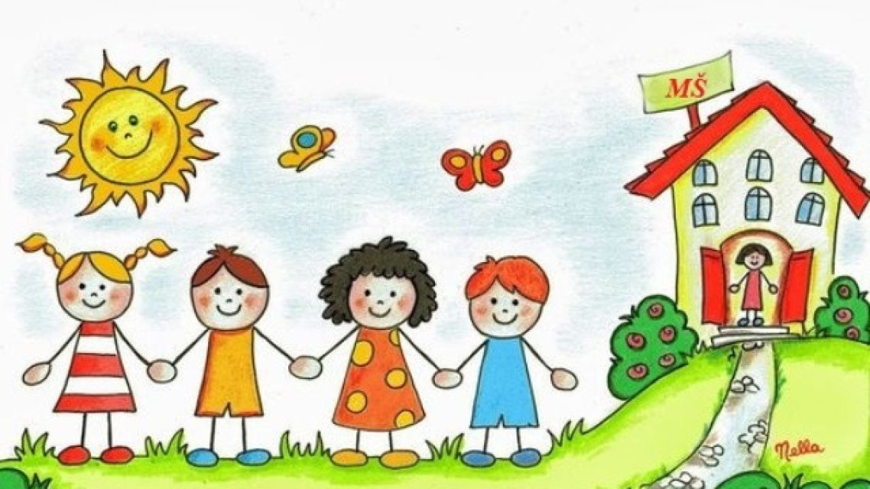

Pokyny k zápisu do MŠ
Prihlášky sa podávajú v termíne od 01.05.2026 – 31.05.2026, avšak odporúčame vám posielať prihlášky do 15.05.2026, ak to bude možné.

Prihlášku si rodič podá na stránke www.eprihlasky.sk, kde v prihláške nahrá aj potvrdenie od lekára s informáciou o povinnom očkovaní (scan, foto). Dokument viď nižšie.

Ústny pohovor zákonného zástupcu dieťaťa spolu s dieťaťom bude prebiehať v našej materskej škole od 11.05.2026 – 15.05.2026 od 10:30 do 14:00 (ak si chcete pozrieť priestory našej MŠ, dbajte na to, že od 12:00 – 14:00 deti odpočívajú, preto nebude možné vidieť tieto priestory).
Zámerom osobného stretnutia v MŠ bude pripravenosť dieťaťa na materskú školu, sociálna a emocionálna zrelosť dieťaťa.

Potvrdenie o zdravotnej spôsobilosti dieťaťa
podľa § 24 ods. 7 zákona č. 355/2007 Z. z. o ochrane, podpore a rozvoji verejného zdravia a o zmene a doplnení niektorých zákonov v znení neskorších predpisov a podľa § 59 ods. 4 zákona č. 245/2008 Z. z. o výchove a vzdelávaní
(školský zákon) a o zmene a doplnení niektorých zákonov v znení neskorších predpisov
Meno a priezvisko dieťaťa: ..........................................................................................................................................................................
Rodné číslo dieťaťa: ..........................................................................................................................................................................
Adresa trvalého pobytu dieťaťa: .........................................................................................................................................................................
Vyjadrenie lekára o zdravotnej spôsobilosti dieťaťa:

Údaj o povinnom očkovaní dieťaťa:

V ....................................................... dňa .................................
........................................................ pečiatka a podpis pediatra

